PELATIHAN KADER INOVASI DASHAT (DAPUR SEHAT ATASI STUNTING) DI KABUPATEN TEBO, BUNGO, DAN KERINCI TAHUN 2022

Ummi Kalsum, Guspianto, Nutriani Rahma Baitilla
Program Studi Ilmu Kesehatan Masyarakat, Fakultas Kedokteran dan Ilmu Kesehatan Universitas Jambi
Corresponding author email: ummi2103@unja.ac.id

ABSTRACT
Stunting is still a public health problem in Indonesia, as well as in Jambi Province. The incidence of stunting in toddlers in Jambi Province reached 30.2% (2018). Even though there is a decrease in stunting in 2021 based on a survey of the nutritional status of toddlers to 22.4%, it has not yet reached the target set by SDG's. DASHAT innovation cadre training activities in the three districts where the assistance is located, namely Tebo, Bungo, and Kerinci Regencies. Participants involved in this activity were 50 people in each district consisting of five trained cadres from 10 villages where the focus was on stunting management. The number of training participants was 150 cadres in 3 districts. The majority of training participants were women (94.8%), the majority were early adulthood (26-35 years) namely 37.9%. The average knowledge score before the training was 5.19 and increased to 5.45 after the training. There is an effect of the training on the level of knowledge of the participants before and after the training (P-value = 0.031). Participants who had good knowledge before training was 45.5%, increasing to 53.0%. There is an increase in understanding and skills as well as motivation in each participant who is trained. It is hoped that the training participants will be able to apply what they get during the training to the community and be able to become a driving force so that the acceleration of stunting reduction in the village area of each cadre can be realized as expected.
Keywords: stunting, training, cadre, DASHAT

ABSTRAK
Stunting masih menjadi masalah kesehatan masyarakat di Indonesia, demikian pula di Provinsi Jambi. Kejadian stunting pada balita di Provinsi Jambi mencapai 30,2% (2018). Meskipun ada penurunan stunting di pada tahun 2021 berdasarkan survey status gizi balita menjadi 22,4%, namun belum mencapai target yang ditetapkan SDG’s. Kegiatan pelatihan kader inovasi DASHAT di tiga Kabupaten yang menjadi lokasi pendampingan yaitu Kabupaten Tebo, Bungo, dan Kerinci. Peserta yang terlibat dalam kegiatan ini adalah 50 orang di setiap Kabupaten yang terdiri dari masing-masing lima orang kader yang dilatih dari 10 desa lokus fokus penanganan stunting. Jumlah peserta pelatihan adalah 150 kader di 3 Kabupaten. Peserta pelatihan mayoritas perempuan (94,8%), usia terbanyak adalah dewasa awal (26 – 35 tahun) yaitu 37,9%. Rata-rata skor pengetahuan sebelum pelatihan adalah 5,19 dan meningkat menjadi 5,45 setelah pelatihan. Terdapat pengaruh pelatihan terhadap tingkat pengetahuan peserta sebelum dan sesudah pelatihan (P-value = 0,031). Peserta yang memiliki pengetahuan baik sebelum pelatihan adalah 45,5%, meningkat menjadi 53,0%. Terdapat peningkatan pemahaman dan keterampilan juga motivasi pada diri setiap peserta yang dilatih. Diharapkan peserta pelatihan mampu menerapkan apa yang diperoleh saat pelatihan kepada masyarakat serta mampu menjadi penggerak agar percepatan penurunan stunting di wilayah desa masing-masing kader dapat terwujud sesuai dengan yang diharapkan.
Kata kunci : stunting, pelatihan, kader, DASHAT
____________________________________________________________________________

PENDAHULUAN

Stunting merupakan masalah gizi jangka panjang akibat kurangnya asupan makan dalam waktu yang lama. Stunting saat balita berdampak jangka pendek maupun jangka panjang, mulai dari gangguan kesehatan, gangguan kognitif hingga meningkatkan risiko menderita penyakit tidak menular saat dewasa bahkan berkontribusi meningkatkan risiko kematian pada anak¹.
Stunting masih menjadi permasalahan kesehatan masyarakat di Indonesia, demikian pula di Provinsi Jambi. Indonesia adalah Negara yang menempati urutan ketiga dengan angka prevalensi stunting tertinggi di Asia tahun 2017 yaitu 36,4%^{2,3}. Prevalensi balita stunting di Indonesia tahun 2018 sebesar 30,8%, meskipun menurun dibanding tahun 2013, namun masih belum mencapai prevalensi kurang dari 20%^{4,5}.
Hasil Riskesdas (2018), prevalensi stunting pada balita di Provinsi Jambi mencapai 30,2%. Meskipun ada penurunan kondisi stunting di Provinsi Jambi pada tahun 2021 berdasarkan survey status gizi balita di Provinsi Jambi yaitu menjadi 22,4%, namun belum mencapai target yang ditetapkan SDG’s⁶. Terdapat tujuh Kabupaten/Kota dengan angka stunting > 30%. Tiga Kabupaten tertinggi adalah Tanjung Jabung Barat, Tanjung Jabung Timur dan Kabupaten Kerinci⁷. Sedangkan hasil SSGBI tahun 2021 tiga Kabupaten Tertinggi adalah Kabupaten Muaro Jambi, Kerinci dan Tebo.
Banyak penyebab terjadinya stunting diantaranya kurang asupan gizi yang dimulai pada masa kehamilan, kurangnya masa menyusui ASI eksklusif, praktek pengasuhan anak tidak baik, gizi ibu saat hamil dan gizi prahamil, kesakitan pada bayi, kurangnya asupan gizi pada bayi, terbatasnya layanan kesehatan, kurangnya akses terhadap makanan bergizi, kondisi sosial ekonomi, rendahnya akses sanitasi serta kebersihan lingkungan yang buruk menjadikan anak terkontaminasi bakteri sehingga terserang penyakit^{8–10}. Hampir seluruh penyebab langsung terhadap stunting telah ditangani oleh kebijakan program di Indonesia, namun hasilnya belum dapat menurunkan sesuai target yang ditetapkan oleh SDG’s maupun agenda nasional¹¹. Penanganan stunting sudah dilakukan pemerintah dengan berbagai upaya, namun capaiannya belum sesuai target. Target yang harus dicapai yaitu angka stunting menjadi 14% pada tahun 2024. Perlu percepatan penanganan dan pencegahan stunting dengan kegiatan komprehensif dari semua sektor termasuk Perguruan Tinggi di Provinsi Jambi. Universitas Jambi memiliki potensi untuk berperan sebagai pendamping bagi Pemerintah dalam akselerasi penurunan stunting tersebut.
Salah satu penyebab stunting adalah kurang optimalnya pemenuhan pangan dan gizi keluarga. Kondisi ini berefek pada kurangnya asupan gizi, khususnya asupan protein dan zat gizi mikro pada kelompok berisiko stunting. Telah dibentuk Kader TPK (Tenaga Pendamping Keluarga) yang terdiri dari Bidan sebagai koordinator, kader PKK (Pemberdayaan Kesejahteraan Keluarga), dan Kader Pembangunan Manusia (KPM) di setiap desa di Provinsi Jambi, dimana memiliki peranan penting dalam pelaksanaan inovasi DASHAT (Dapur Sehat Atasi Stunting) di masyarakat. DASHAT menjadi salah satu program yang digagas oleh BKKBN. Inovasi DASHAT masih sangat terbatas pelaksanaannya dan jumlahnya di Provinsi Jambi dan masih beberapa desa saja yang baru dapat diinisiasi. Oleh karena itu, kehadiran Perguruan Tinggi, khususnya Universitas Jambi dirasakan perlu untuk memfasilitasi kegiatan pendirian sampai pelaksanaan DASHAT (Dapur Sehat Atasi Stunting) secara berkelanjutan untuk penanganan stunting dengan melakukan pelatihan kader DASHAT.
Tujuan umum kegiatan adalah melaksanakan pelatihan kader DASHAT (Dapur Sehat Atasi Stunting). Sedangkan tujuan khusus yaitu : meningkatkan pemahaman dan motivasi kader untuk pelaksanaan DASHAT (Dapur Sehat Atasi Stunting), meningkatkan kesadaran keluarga dan masyarakat akan pentingnya konsumsi pangan lokal untuk pemenuhan gizi seimbang dan meningkatkan keterampilan kader untuk pengolahan bahan pangan lokal dan pemanfaatan pekarangan serta menganekaragam kan pangan berbahan dasar lokal hingga menjadikan inovasi yang dapat meningkatkan perekonomian keluarga.

METODE
Kegiatan pengabdian kepada masyarakat ini merupakan salah satu bagian dari program Matching Fund tahun 2022 dengan judul “MARI CHATTING (Masyarakat Mandiri Cepat Turunkan Stunting) Jambi“ yakni berupa pelatihan kader inovasi DASHAT di tiga Kabupaten yang menjadi lokasi pendampingan yaitu Kabupaten Tebo, Bungo, dan Kerinci.
Metode pelaksanaan kegiatan pelatihan kader DASHAT (Dapur Sehat Atasi Stunting) adalah sebagai berikut:
- Acara pembukaan oleh Panitia dan Tim Matching Fund serta Perwakilan Kepala BKKBN Provinsi Jambi dan Perwakilan Dinas KB Kabupaten serta perwakilan mitra akademisi.
- Perkenalan dari setiap tim perwakilan 10 Desa, di setiap Kabupaten dan mengisi daftar hadir peserta.
- Melaksanakan pre-test dan post-test untuk menilai pemahaman dasar dan tingkat penyerapan materi oleh peserta.
- Pemberian materi DASHAT, gizi seimbang keluarga, keluarga mandiri pangan dan gizi, pemanfaatan lahan pekarangan rumah untuk pemenuhan Gizi dan Kesejahteraan keluarga serta pengembangan produk pangan lokal untuk tujuan komersil.
- Diskusi antara Narasumber yang dipandu moderator dan juga Tim Matching Fund sebagai fasilitator.
- Demonstrasi pengolahan menu pangan lokal.
Peserta yang terlibat dalam kegiatan ini adalah sebanyak 50 orang di setiap Kabupaten yang terdiri dari masing-masing 5 (lima) orang kader yang dilatih dari 10 desa lokus penanganan stunting yang terdiri dari Tim Penggerak PKK Desa (2 orang), pengelola BUMDES (satu orang) atau orang yang ditunjuk oleh Kepala Desa, jika tidak ada atau belum ada BUMDES dan dua orang kader TPK atau KPM Desa. Jumlah keseluruhan peserta adalah 150 orang kader di 3 Kabupaten.
Jadwal pelaksanaan kegiatan pelatihan kader selama 2 hari di setiap Kabupaten yaitu: tanggal 16-17 November 2022 di Kabupaten Kerinci, tanggal 18-19 November 2022 di Kabupaten Bungo, dan tanggal 9-10 Desember 2022 di Kabupaten Tebo. Anggaran kegiatan pelatihan kader DASHAT (Dapur Sehat Atasi Stunting) dibebankan pada anggaran Kedai-reka untuk Program Matching Fund Universitas Jambi Tahun 2022.
Dalam pelaksanaan kegiatan pelatihan kader DASHAT ini melibatkan narasumber/tenaga ahli serta moderator dari DPD PERSAGI, DPD PERGIZI Pangan, Pengda IAGIKMI, Pengda IAKMI, DPW IPANI Provinsi Jambi yang berbicara sesuai keahlian dan kompetensinya juga Tim Matching Fund sebagai fasilitator meliputi : Dr. Guspianto, SKM., MKM., Dr. Ummi Kalsum, SKM.,MKM., Dr. Asparian, SKM., M.Kes. Silvia Mawarti Perdana, S.Gz., M.Si., Ismi Nurwaqiah Ibnu, S.Gz., M.Kes., dan La Ode Reskiaddin, SKM., MPH.

HASIL
Kegiatan pengabdian kepada masyarakat ini merupakan salah satu bagian dari Program Matching Fund “MARI CHATTING (Masyarakat Mandiri Cepat Turunkan Stunting) Jambi“ berupa pelatihan kader inovasi DASHAT di tiga Kabupaten yang menjadi lokasi pendampingan yaitu Tebo, Bungo, dan Kerinci.
Kegiatan Pelatihan Kader DASHAT diikuti oleh 50 orang peserta pada masing-masing Kabupaten dan dilaksanakan selama dua hari. Peserta kegiatan berasal dari 10 desa lokus stunting Kabupaten Tebo, Bungo, dan Kerinci yang terdiri dari TP-PKK, Bumdes, dan TPK/KPM sebanyak masing-masing 5 orang/desa. Materi yang diberikan selama pelatihan adalah sebagai berikut:
- Pre-test dan post-test untuk menilai tingkat pemahaman peserta pelatihan.
- Pemberian materi DASHAT (Dapur Sehat Atasi Stunting)
- Pemberian materi Gizi Seimbang Keluarga
- Pemberian materi Keluarga Mandiri Pangan dan Gizi
- Pemberian materi pengembangan Produk Pangan Lokal sebagai Pemasukan BUMDES
- Pemberian materi pemanfaatan lahan pekarangan rumah untuk pemenuhan gizi dan kesejahteraan keluarga.
- Pendalaman materi dan diskusi.
- Demonstrasi Pengolahan Bahan Pangan Lokal.
- Rencana tindak lanjut dan penyusunan jadwal kegiatan.
Kegiatan pelatihan terlaksana dengan sangat baik sesuai dengan jadwal yang telah disusun. Peserta pelatihan sangat antusias mengikuti seluruh rangkaian kegiatan dan melaksanakan pelatihan dengan riang gembira karena suasana yang sudah mencair antara narasumber, fasilitator, moderator dan peserta.
Distribusi peserta pelatihan kader mayoritas adalah perempuan (94,8%). Sedangkan kelompok usia terbanyak adalah usia dewasa awal (26 – 35 tahun) yaitu 37,9%. Kemudian diikuti oleh usia dewasa akhir (36 – 45 tahun) sebesar 34,1%; sedangkan kelompok usia yang paling sedikit lansia akhir (56 – 65 tahun) sebesar 0,8% (tabel 1).

Tabel 1. Distribusi Jenis Kelamin dan Kelompok Usia Peserta Pelatihan Kader DASHAT di Kabupaten Tebo, Bungo, dan Kerinci Tahun 2022
Karakteristik | n | %
Jenis Kelamin (n = 134)
Laki-Laki | 7 | 5,2
Perempuan | 127 | 94,8
Kelompok Usia (n = 132)
Remaja Akhir (17 – 25 tahun) | 25 | 18,9
Dewasa Awal (26 – 35 tahun) | 50 | 37,9
Dewasa Akhir (36 – 45 tahun) | 45 | 34,1
Lansia Awal (46 – 55 tahun) | 11 | 8,3
Lansia Akhir (56 – 65 tahun) | 1 | 0,8

Terdapat peningkatan pemahaman terhadap materi yang diberikan dan menghasilkan luaran sesuai dengan yang diharapkan. Hasil pengukuran pemahaman dasar dan tingkat penyerapan peserta dengan menggunakan analisis Wilcoxon test (dikarenakan data tidak berdistribusi normal). dapat digambarkan sebagai berikut:

Berdasarkan hasil analisis tabel 2, rata-rata skor pengetahuan sebelum pelatihan adalah 5,19. Kemudian, rata-rata skor pengetahuan setelah pelatihan menjadi 5,45. Berdasarkan uji statistik, terdapat pengaruh pelatihan terhadap pengetahuan peserta pelatihan Kader DASHAT sebelum dan sesudah pelatihan (P = 0,031).

Tabel 2. Perbedaan Nilai Rata-Rata Pengetahuan Peserta Pelatihan Kader DASHAT Kabupaten Tebo, Bungo, dan Kerinci Sebelum dan Sesudah Kegiatan Pelatihan Tahun 2022
Test | Min | Max | Mean | SD | SE | P Value | N
Pre Test | 1,00 | 9,00 | 5,19 | 1,900 | 0,164 | 0,031 | 134
Post Test | 0,00 | 10,00 | 5,45 | 1,987 | 0,172
Sumber : Data Primer Terolah, 2022

Berikut ini adalah tingkat pengetahuan peserta pelatihan sebelum dan sesudah pelatihan yang dikelompokkan menjadi baik jika mendapatkan skor ≥56% dan kurang baik jika skor <56%.

Gambar 1. Persentase Tingkat Pengetahuan Peserta Pelatihan Kader DASHAT Kabupaten Tebo, Bungo, dan Kerinci Sebelum Kegiatan Pelatihan Tahun 2022

Gambar 2. Persentase Tingkat Pengetahuan Peserta Pelatihan Kader DASHAT Kabupaten Tebo, Bungo, dan Kerinci Setelah Kegiatan Pelatihan Tahun 2022

Peserta yang memiliki pengetahuan baik sebelum pelatihan adalah sebanyak 45,5%, kemudian mengalami kenaikan menjadi 53,0%.
Berikut ini ditampilkan hasil penilaian pada pre test dan post test peserta pelatihan kader :

Tabel 3 Distribusi Jawaban Benar Hasil Pre-Post Test Peserta Pelatihan Kader DASHAT di Kabupaten Tebo, Bungo, dan Kerinci Tahun 2022 (n=134)
Pertanyaan | Pre Test |  | Post Test
 | n | % | n | %
DASHAT merupakan program pemerintah untuk mengatasi masalah gizi kesehatan masyarakat yaitu | 128 | 95,5 | 122 | 91,0
DASHAT merupakan kegiatan pemberdayaan masyarakat dalam upaya pemenuhan gizi seimbang | 59 | 44,0 | 52 | 38,8
Dibawah ini adalah beberapa tujuan dashat, kecuali | 82 | 61,2 | 101 | 75,4
Hasil yang diharapkan dalam program DASHAT adalah | 101 | 75,4 | 106 | 79,1
Pelaksanaan DASHAT dilakukan oleh | 98 | 73,1 | 111 | 82,8
Kegiatan DASHAT dapat diimplementasikan dengan menggabungkan upaya pemberdayaan | 22 | 16,4 | 24 | 17,9
Zat gizi yang paling berpengaruh terhadap intervensi kelompok umur beresiko stunting adalah | 83 | 61,9 | 84 | 62,7
Penyediaan data yang diperlukan dalam proses identifikasi dan pemetaan sasaran terkait merupakan salah satu peran pembinaan dan pengelolaan ditingkat | 13 | 9,7 | 11 | 8,2
Mengidentifikasi dan memetakan pangan lokal yang baik digunakan untuk intervensi stunting | 18 | 13,4 | 29 | 21,6
Dalam pemberian intervensi gizi pada kelompok berisiko stunting | 91 | 67,9 | 90 | 67,2

Pertanyaan yang paling banyak dijawab benar sebelum pelatihan adalah tentang program DASHAT yang merupakan program pemerintah untuk mengatasi masalah gizi kesehatan masyarakat (95,5%). Sedangkan, pertanyaan dengan jawaban salah terbanyak yaitu tentang penyediaan data yang diperlukan dalam proses identifikasi dan pemetaan sasaran (18,4%).
Adapun setelah pelatihan, pertanyaan yang paling banyak dijawab benar adalah sama dengan saat pre test yaitu tentang program DASHAT (91,0%). Sedangkan untuk soal dengan jawaban salah terbanyak yaitu sama dengan saat pre test tentang penyediaan data yang diperlukan dalam proses identifikasi dan pemetaan sasaran (16,3%).
Sehingga diketahui bahwa pertanyaan dengan jawaban benar paling banyak dan jawaban salah paling banyak di pre-test dan post -est adalah memiliki pola yang sama.

KESIMPULAN
Kegiatan pengabdian masyarakat berupa pelatihan kader DASHAT di tiga Kabupaten pendampingan yang dilakukan oleh Universitas Jambi dalam pelaksanaan Program Matching Fund Mari Chatting Jambi Tahun 2022 yaitu di Kabupaten Tebo, Bungo, dan Kerinci sudah
terlaksana dengan baik dan dihadiri oleh kurang lebih 150 peserta dengan peserta yang lengkap mengikuti keseluruhan proses yaitu 134 orang. Terdapat peningkatan pemahaman dan keterampilan juga motivasi pada diri setiap peserta yang dilatih. Diharapkan peserta pelatihan mampu menerapkan apa yang diperoleh kepada masyarakat serta mampu menjadi penggerak agar upaya percepatan penurunan stunting di wilayah desa masing-masing kader dapat terwujud sesuai dengan yang diharapkan.

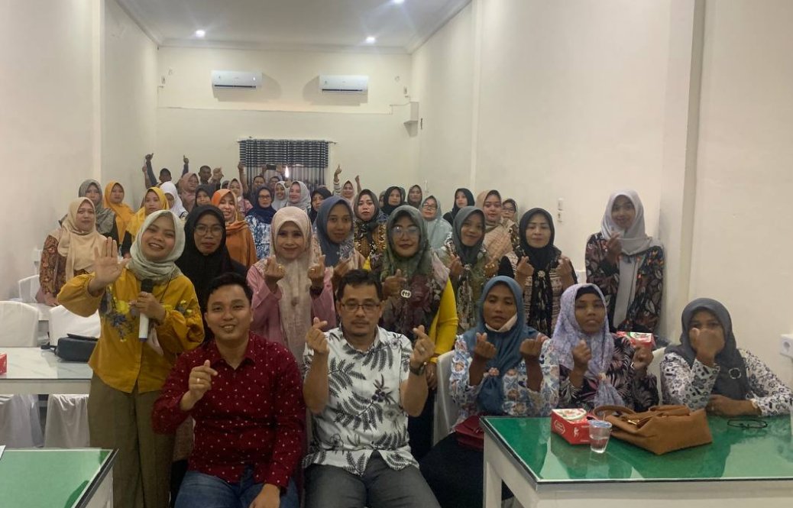
Gambar 3. Kegiatan Pelatihan Kader DASHAT di Kabupaten Tebo tanggal 09-10 Desember 2022 bertempat di Aula Hotel GN Tebo
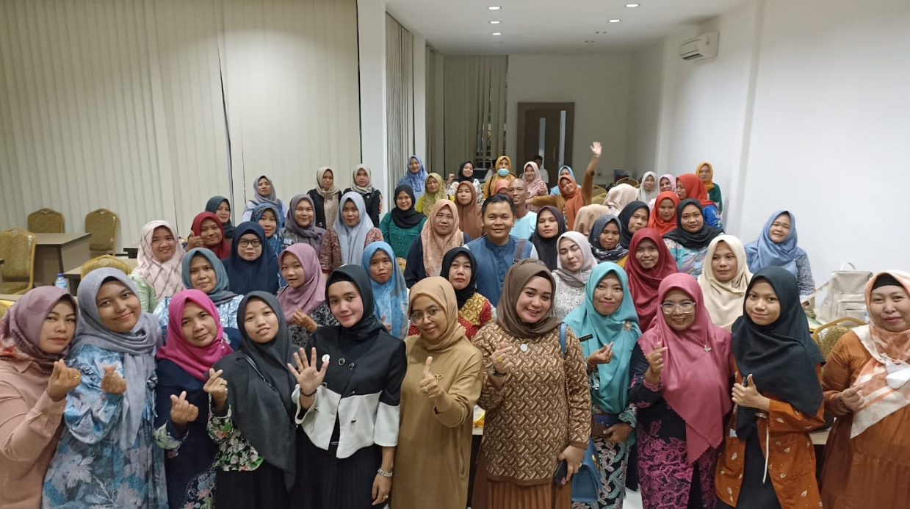
Gambar 4. Kegiatan Pelatihan Kader DASHAT di Kabupaten Bungo tanggal 18-19 November 2022 bertempat di Aula Hotel Independence Bungo

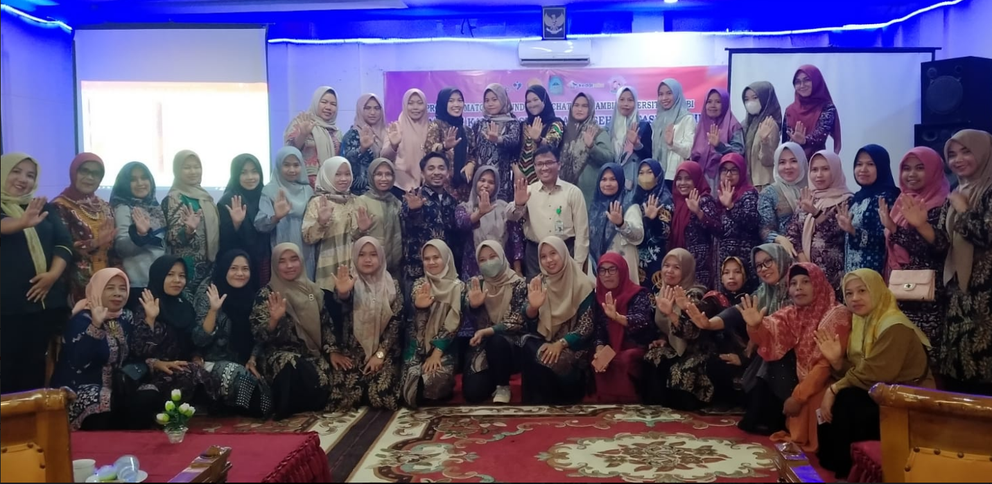
Gambar 5. Kegiatan Pelatihan Kader DASHAT di Kabupaten Kerinci tanggal 16-17 Gambar
November 2022 bertempat di Aula Hotel Arafah Sungai Penuh Kerinci

DAFTAR PUSTAKA
1. Kemenkes RI. Menkes: Gizi Baik Untuk Membangun Generasi yang Tinggi, Sehat dan Berprestasi [Internet]. 2016 [cited 2023 Jan 23]. Available from: https://www.kemkes.go.id/article/view/16032200004/menkes-gizi-baik-untuk-membangun-generasi-yang-tinggi-sehat-dan-berprestasi.html
2. Kementerian PPN/Bappenas. Kajian Sektor Kesehatan Pembangunan Gizi di Indonesia. Kementerian PPN/Bappenas. 2019. 1–78 p.
3. UNICEF, WHO, World Bank. Levels and trends in child malnutrition. Switzerland: UNICEF, WHO and the World Bank Group Joint Child Malnutrition; 2020.
4. Kemenkes RI. Laporan riskesdas 2013. Jakarta Puslitbangkes Kemenkes RI. 2014;
5. Kemenkes RI. Laporan Nasional RISKESDAS 2018 [Internet]. Badan Penelitian dan Pengembangan Kesehatan. Jakarta; 2018. Available from: http://labdata.litbang.kemkes.go.id/images/download/laporan/RKD/2018/Laporan_Nasional_RKD2018_Final.pdf
6. Kemenkes RI. Hasil Studi Status Gizi Indonesia (SSGI) Tingkat Nasional, Provinsi, dan Kabupaten/Kota Tahun 2021. Vol. 2. 2021.
7. Kemenkes RI. Laporan Provinsi Jambi Riskesdas 2018. 2019;
8. Kemekes RI. Bangsa Sehat Berprestasi Melalui Percepatan Perbaikan gizi Pada 1000 Hari Pertama Kehidupan. 2016.
9. UNICEF. The State of the World’s Children 2019. Growing Well in a Changing World. Children. Food Nutr (Roma). 2019;
10. Unicef. Improving child nutrition: the achievable imperative for global progress. New York UNICEF. 2013;1–14.
11. Kalsum U. Kertas Kerja Kebijakan : Strategi Pencegahan dan Penanganan Kejadian Stunting Pada Balita di Provinsi Jambi. Tidak dipublikasikan. [Internet]. 2019. Available from: https://litbang.jambiprov.go.id/artikel/kertas-kerja-drd-tentang-stunting

